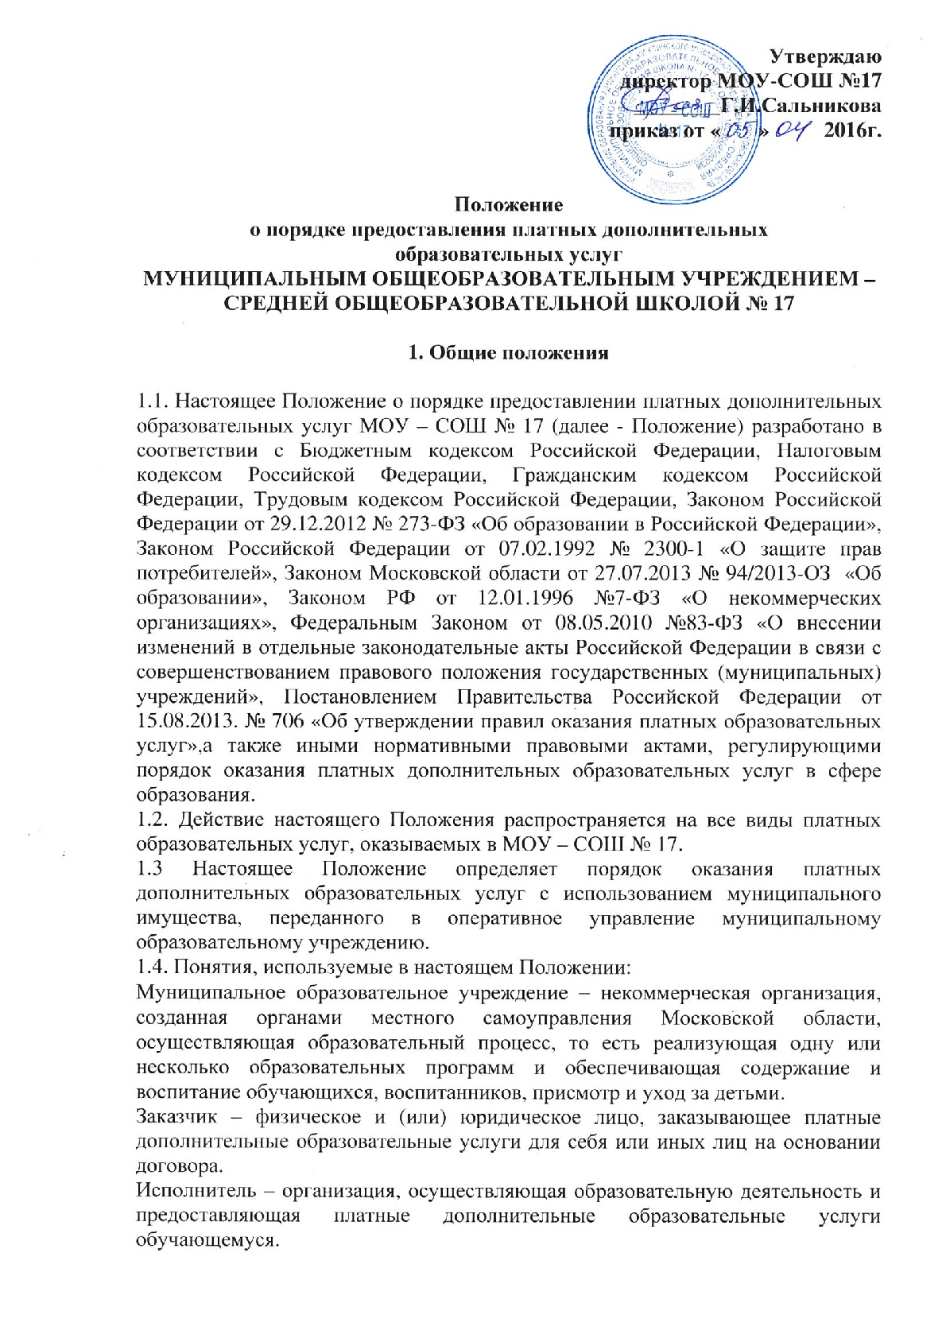
Исполнитель – организация, осуществляющая образовательную деятельность и предоставляющая платные дополнительные образовательные услуги обучающемуся.
Обучающийся – физическое лицо, осваивающее дополнительную образовательную программу.
Платные дополнительные образовательные услуги ─ осуществление образовательной деятельности за счет средств физических и (или) юридических лиц на договорной основе, заключаемым при приеме на обучение.
Объем платных услуг населению ─ показатель, отражающий объем потребления населением различных видов услуг, оказанных за плату, и измеряемый суммой денежных средств, уплаченных заказчиком (потребителем) за оказанные услуги.
Недостаток платных дополнительных образовательных услуг - несоответствие платных образовательных услуг обязательным требованиям, предусмотренным законом либо в установленном им порядке, или условиями договора, или целям, о которых исполнитель был поставлен в известность заказчиком при заключении договора.
Договор возмездного оказания услуг ─ документ, согласно которому исполнитель обязуется по заданию потребителя оказать услуги (совершить определенные действия или осуществить определенную деятельность), а потребитель обязуется оплатить эти услуги.
Цена дополнительной образовательной услуги ─ это сумма денежных средств, которую уплачивает заказчик (потребитель) за предоставляемую исполнителем услугу.

2. Понятие и виды платных дополнительных
образовательных услуг

2.1. Муниципальное образовательное учреждение вправе оказывать платные дополнительные образовательные услуги, не предусмотренные соответствующими образовательными программами и государственными образовательными стандартами. Перечень платных дополнительных образовательных услуг, оказываемых образовательным учреждением, утверждается распорядительным актом руководителя учреждения.
2.2. К платным дополнительным образовательным услугам, предоставляемым муниципальным образовательным учреждением, относятся услуги, предоставляемые сверх часов, предусмотренных соответствующими основными общеобразовательными программами и государственными образовательными стандартами:
- обучение по дополнительным образовательным программам;
- преподавание специальных курсов и циклов дисциплин;
- организация курсов по подготовке к поступлению в учебные заведения, по изучению иностранных языков;
- репетиторство;
- занятия по углубленному изучению предметов;
- создание кружков, студий, групп, факультативов творческой направленности, ориентированных на всестороннее развитие гармоничной личности;
- создание различных учебных групп специального обучения детей с отклонениями в развитии;
- создание групп по адаптации детей, не посещающих дошкольные образовательные учреждения, к условиям школьной жизни;
- создание различных спортивных секций и групп, направленных на укрепление здоровья;
- другие образовательные услуги.
2.3. К платным дополнительным образовательным услугам, предоставляемым муниципальным образовательным учреждением, не относятся:
- снижение установленной наполняемости классов (групп), деление их на подгруппы при реализации основных образовательных программ;
- реализация основных общеобразовательных программ, общеобразовательных программ повышенного уровня общеобразовательными учреждениями с углубленным изучением отдельных предметов, лицеями, дошкольными образовательными учреждениями в соответствии с их статусом;
- факультативные, индивидуальные и групповые занятия, курсы по выбору за счет часов, отведенных в рамках основных образовательных программ (учебных планов).
2.4. Платные дополнительные образовательные услуги не могут быть оказаны муниципальным образовательным учреждением взамен или в рамках основной образовательной деятельности (в рамках основных образовательных программ (учебных планов) и государственных образовательных стандартов), финансируемой за счет средств соответствующего бюджета.
2.5. Требования к оказанию платных дополнительных образовательных услуг, в том числе к содержанию образовательных программ, специальных курсов, определяются по соглашению сторон и могут быть выше, чем это предусмотрено государственными образовательными стандартами.
2.6. Исполнитель обязан обеспечить оказание платных дополнительных образовательных услуг в полном объеме в соответствии с образовательными программами и условиями договора об оказании платных дополнительных образовательных услуг (далее именуется ──договор)
2.7. Платные дополнительные образовательные услуги в соответствии с действующим законодательством Российской Федерации могут оказываться только с согласия заказчика (потребителя). Отказ заказчика (потребителя) от предлагаемых платных дополнительных образовательных услуг не может быть причиной уменьшения объема предоставляемых ему образовательным учреждением услуг по основнымобщеобразовательным программам.
2.8. Платные дополнительные образовательные услуги предоставляются не только обучающимся в данном образовательном учреждении, обучающимся иных образовательных учреждений, но и населению, предприятиям, организациям и другим учреждениям.

3. Условия предоставления платных дополнительных
образовательных услуг

3.1. Муниципальное образовательное учреждение имеют право на оказание платных образовательных услуг при наличии принятых в соответствии с настоящим Положением локальных нормативных актов образовательного учреждения об утверждении порядка предоставления платных дополнительных образовательных услуг; стоимости и перечня платных дополнительных услуг; дополнительной образовательной программы, учебных планов, годовых учебных графиков и расписания предоставляемых платных дополнительных образовательных услуг.
3.2. Для организации платных дополнительных услуг образовательным учреждениям необходимо:
- изучить потребность в дополнительных образовательных услугах и определить предполагаемый контингент обучающихся;
- создать условия для предоставления платных дополнительных образовательных услуг с учетом требований по безопасности и охране здоровья обучающихся;
- отразить в локальном акте образовательного учреждения перечень планируемых платных дополнительных образовательных услуг и порядок их предоставления;
- получить лицензию (при необходимости) на те виды деятельности, которые будут организованы в данном образовательном учреждении в виде дополнительных образовательных услуг с учетом запросов обучающихся, соответствующей учебно-материальной базы и наличия специалистов;
- заключить договор с заказчиком на оказание платных дополнительных образовательных услуг, предусмотрев в нем характер оказываемых услуг, срок действия договора, размер и условия оплаты предоставляемых услуг, а также иные условия;
- заключить трудовые соглашения со специалистами, оказывающими платные образовательные услуги.
3.3. Платные дополнительные образовательные услуги, оказываемые ОУ – СОШ № 17, оформляются договором с заказчиком (потребителем). Заказчиками платных образовательных услуг могут быть родители (законные представители) учащегося или юридические лица.
3.4. Договор заключается в простой письменной форме и содержит следующие сведения:
- полное наименование исполнителя – образовательного учреждения;
- место нахождения исполнителя;
- наименование или фамилия, имя, отчество заказчика, телефон заказчика;
- место нахождения или место жительства заказчика;
- фамилия, имя, отчество (при наличии) обучающегося, его место жительства, телефон (указывается в случае оказания платных образовательных услуг в пользу обучающегося, не являющегося заказчиком по договору);
- права, обязанности и ответственность исполнителя, заказчика и обучающегося;
- полная стоимость образовательных услуг, порядок их оплаты;
- сведения о лицензии на осуществление образовательной деятельности;
- вид, уровень и (или) направленность образовательной программы (часть образовательной программы определенного уровня, вида и (или) направленности);
- форма обучения;
- сроки освоения образовательной программы (продолжительность обучения);
- порядок изменения и расторжения договора;
- порядок предоставляемых льгот по оплате;
- должность, фамилия, имя, отчество лица, подписывающего договор от имени исполнителя, его подпись, а также подпись заказчика (потребителя);
- другие необходимые сведения, связанные со спецификой оказываемых платных образовательных услуг.
3.5. Сведения, указанные в договоре, должны соответствовать информации, размещенной на официальном сайте МОУ – СОШ № 17 в информационно-телекоммуникационной сети «Интернет» на дату заключения договора.
3.6. Договор составляется в двух экземплярах, один из которых находится у исполнителя, другой ─ у заказчика (потребителя).
3.7.При заключении договора заказчик должен быть ознакомлен с нормативными правовыми актами, локальными нормативными актами образовательного учреждения, определяющими порядок и условия оказания платных дополнительных образовательных услуг в данном образовательном учреждении.
3.8.Муниципальное образовательное учреждение должно обладать соответствующей материально-технической базой, способствующей созданию условий для качественного предоставления платных дополнительных образовательных услуг без ущемления основной образовательной деятельности, в соответствии с действующими санитарными правилами и нормами, гарантирующими охрану жизни и безопасности здоровья потребителя. Для предоставления платных дополнительных образовательных услуг допускается использование учебных и других помещений образовательного учреждения в часы, свободные от основной образовательной деятельности, предусмотренной расписанием учебных занятий.
3.9. Образовательное учреждение вправе предоставлять льготы по оплате за оказание платных дополнительных образовательных услуг для детей-сирот и опекаемых, для детей из малоимущих и многодетных семей и для детей, получающих две и более платных дополнительных образовательных услуг в данном образовательном учреждении.
3.10.Руководитель муниципального образовательного учреждения обязан ежегодно представлять органу государственно-общественного управления образовательного учреждения и Управлению образования Администрации Клинского муниципального района отчет о поступлении и расходовании средств, полученных образовательным учреждением от предоставления платных дополнительных образовательных услуг.
3.11.Работа по ведению бухгалтерского учета и отчетности по предоставлению платных дополнительных образовательных услуг может производиться централизованными бухгалтериями Администрации Клинского муниципального района на основании договоров на обслуживание. При ведении бухгалтерского учета средства, получаемые от предоставления платных дополнительных образовательных услуг, подлежат отражению в полном объеме в плане финансово-хозяйственной деятельности образовательного учреждения по установленной форме.
3.12.Режим занятий (работы) по оказанию платных дополнительных образовательных услуг устанавливается образовательным учреждением самостоятельно.
3.13. Образовательное учреждение обязано обеспечить соблюдение утвержденных им учебных планов, годовых учебных графиков и расписания предоставляемых платных дополнительных образовательных услуг.
3.14. Работа по оказанию платных дополнительных образовательных услуг осуществляется за пределами основного рабочего времени, предусмотренного на оказание образовательных услуг по основным общеобразовательным программам.

4. Информирование о платных образовательных
услугах, порядок заключения договоров

4.1. Муниципальное образовательное учреждение(далее по тексту – исполнитель) обязано до заключения договора и в период его действия предоставлять заказчику достоверную информацию о себе и об оказываемых платных дополнительных образовательных услугах, обеспечивающую возможность их правильного выбора.
4.2. Исполнитель обязан довести до заказчика информацию, содержащую сведения о предоставлении платных дополнительных образовательных услуг в порядке и объеме, которые предусмотрены Законом Российской Федерации «О защите прав потребителей» и Федеральным законом «Об образовании в Российской Федерации».
4.3. Информация предоставляется исполнителем в месте фактического осуществления образовательной деятельности и на официальном сайте образовательного учреждения.
Способами и средствами информирования могут быть:
- информационные стенды в учреждении;
- официальный сайт учреждения;
- буклеты;
- проспекты;
- местные СМИ и др.
5. Ответственность

5.1. За неисполнение либо ненадлежащее исполнение обязательств по договору исполнитель и заказчик несут ответственность, предусмотренную договором и законодательством Российской Федерации.
5.2. При обнаружении недостатка платных образовательных услуг, в том числе оказания их не в полном объеме, предусмотренном дополнительными образовательными программами (частью образовательной программы), заказчик вправе по своему выбору потребовать:
- безвозмездного оказания образовательных услуг;
- соразмерного уменьшения стоимости оказанных платных образовательных услуг;
- возмещения понесенных им расходов по устранению недостатков оказанных платных образовательных услуг своими силами или третьими лицами.
5.3. Заказчик вправе отказаться от исполнения договора и потребовать полного возмещения убытков, если в установленный договором срок недостатки платных
образовательных услуг не устранены исполнителем. Заказчик также вправе отказаться от исполнения договора, если им обнаружен существенный недостаток оказанных платных образовательных услуг.
5.4. Если исполнитель нарушил сроки оказания платных образовательных услуг (сроки начала и (или) окончания оказания платных образовательных услуг и (или) промежуточные сроки оказания платной образовательной услуги) либо если во время оказания платных образовательных услуг стало очевидным, что они не будут осуществлены в срок, заказчик вправе по своему выбору:
- назначить исполнителю новый срок, в течение которого исполнитель должен приступить к оказанию платных образовательных услуг и (или) закончить оказание платных образовательных услуг;
- поручить оказать платные образовательные услуги третьим лицам за разумную цену и потребовать от исполнителя возмещения понесенных расходов;
- потребовать уменьшения стоимости платных образовательных услуг;
- расторгнуть договор.
5.5. Заказчик вправе потребовать полного возмещения убытков, причиненных ему в связи с нарушением сроков начала и (или) окончания оказания платных дополнительных образовательных услуг, а также в связи с недостатками платных дополнительных образовательных услуг.
5.6. По инициативе исполнителя договор может быть расторгнут в одностороннем порядке в следующем случае:
- применение к обучающемуся, достигшему возраста 15 лет, отчисления как меры дисциплинарного взыскания;
- установление нарушения порядка приема в осуществляющую образовательную деятельность организацию, повлекшего по вине обучающегося его незаконное зачисление в эту образовательную организацию;
- просрочка оплаты стоимости платных образовательных услуг;
- невозможность надлежащего исполнения обязательств по оказанию платных образовательных услуг вследствие действий (бездействия) обучающегося.
5.7.Руководитель образовательного учреждения несет ответственность за соблюдение действующих нормативных документов в сфере оказания платных дополнительных образовательных услуг, а также гражданского, трудового, административного и уголовного законодательства при оказании платных дополнительных образовательных услуг в образовательном учреждении и при заключении договоров об оказании этих услуг.
5.8.Заказчик обязан оплатить оказываемые платные дополнительные образовательные услуги в порядке и в сроки, указанные в договоре.
5.9.Исполнитель освобождается от ответственности за неисполнение или ненадлежащее исполнение платной дополнительной образовательной услуги, если докажет, что неисполнение или ненадлежащее исполнение произошло вследствие непреодолимой силы, а также по иным основаниям, предусмотренным действующим законодательством Российской Федерации.
5.10.Претензии и споры, возникающие между заказчиком и исполнителем, разрешаются по соглашению сторон или в судебном порядке в соответствии с законодательством Российской Федерации.
5.11.Контроль за организацией и условиями предоставления платных дополнительных образовательных услуг, а также за соответствием действующему законодательству нормативных актов и приказов, изданных руководителем образовательного учреждения об организации предоставления платных дополнительных образовательных услуг, осуществляется Управлением образования Администрации Клинского муниципального района, другими государственными и муниципальными органами и организациями, на которые в соответствии с законодательством и правовыми актами органов местного самоуправления возложена проверка деятельности образовательных учреждений, а также Заказчиками услуг в рамках договорных отношений.

6. Ценообразование и организация денежных расчетов при оказании
платных образовательных услуг

6.1. Цены на платные дополнительные образовательные услуги, предоставляемые муниципальным образовательным учреждением, устанавливаются в соответствии с нормативными правовыми актами органов местного самоуправления Клинского муниципального района.
Формирование цены на платные образовательные услуги основывается на принципе полного возмещения затрат образовательного учреждения на оказание платных дополнительных образовательных услуг, при котором цена складывается на основе стоимости затраченных на ее осуществление ресурсов.
6.2. Оплата за предоставление платных дополнительных образовательных услуг может производиться как наличными деньгами, с использованием кассовых аппаратов, так и в безналичном порядке.
6.3. Безналичные расчеты производятся через банковские учреждения и (или) отделения почтовой связи на счет образовательного учреждения по учету средств, полученных от предпринимательской и иной приносящей доход деятельности, открытый в органах казначейства.
6.4. Если расчет производится в безналичной форме, то заказчик обязан предоставить исполнителю квитанцию об оплате с отметкой банка (почтового отделения), либо копию платежного поручения с отметкой банка.
6.5. Оплата заказчиками за предоставление платных дополнительных образовательных услуг в наличной форме осуществляется путем внесения денежных средств в кассу исполнителя (при наличии контрольно-кассовой машины у исполнителя).
6.6. При осуществлении оплаты в наличной форме исполнитель обязан предоставить заказчику бухгалтерский документ, подтверждающий прием наличных денег, а копию его хранить у себя.
6.7. Денежные средства, поступающие от заказчиков за предоставление платных дополнительных образовательных услуг в наличной форме, перечисляются централизованной бухгалтерией на соответствующие счета исполнителя.

7. Порядок получения и расходования денежных средств.

7.1. Платные услуги осуществляются за счет внебюджетных средств:
- средств родителей (законных представителей);
- средств других потребителей услуг;
- благотворительных пожертвований сторонних организаций.
7.2. Потребитель обязан оплатить оказываемые платные услуги в порядке и в срок указанные в договоре.
7.3. Стоимость оказываемых платных услуг в договоре определяется по соглашению между исполнителем и потребителем в соответствии с утвержденной сметой, по соглашению исполнителя и потребителя оплата платных услуг может осуществляться за счет благотворительных пожертвований или иных целевых поступлений.
7.4. Оплата платных услуг, оказываемых другими учреждениями и организациями также гражданами, занимающимися индивидуальной трудовой деятельностью, может производиться непосредственно этим исполнителям услуг (наличным или безналичным путем). Передача наличных денег в иных случаях лицам, непосредственно оказывают платные услуги, или другим лицам запрещается.
7.5. Школа вправе снижать отдельным лицам цены на платные услуги, освобождать от уплаты полностью за счет других внебюджетных источников финансирования или за счет других исполнителей услуг. Данные льготы определяют приказом по школе и оговариваются в договоре между школой и потребителем или в договоре сотрудничестве.
7.6. Доходы от оказания платных услуг полностью реинвестируются в школе в соответствии со сметой расходов.
7.7. Школа по своему усмотрению расходует средства, полученные от оказании платных услуг (в соответствии со сметой доходов и расходов). Полученный доход расходуется на цели развития школы:
развитие и совершенствование образовательного процесса;
развитие материальной базы;
материальное стимулирование сотрудников (в т.ч. руководителя школы по приказу учредителя);
другие цели.
7.8. Централизованная бухгалтерия ведет учет поступления и использования средств от платных услуг в соответствии с действующим законодательством. Учет ведется отдельно для каждого вида платной услуги.
7.9. Доходы от предоставления платных образовательных услуг и услуги сфере образования распределяются согласно смете расходов, на увеличение заработной платы, улучшение материальной базы
7.10. Денежные средства, полученные целевым назначением, расходуются в соответствии обозначенной целью.

